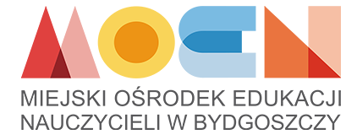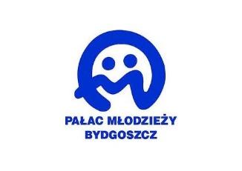**zdolni-gotowe**

**„Instrumenty aktywności ucznia zdolnego” – warsztaty metodyczne dla nauczycieli bydgoskich szkół**

Zapraszamy na trzecie w tym roku szkolnym warsztaty dla nauczycieli języka polskiego bydgoskichszkół z cyklu „Instrumenty aktywności ucznia zdolnego”, które odbędą się   
**21 maja 2018 r.** o godzinie **15:30** w **świetlicy Gimnazjum nr 27 w Bydgoszczy**, przy ul. Kruszwickiej 2 o **godz. 15:30**.

Warsztaty metodyczne pn. **„Praca z uczniem zdolnym w szkole podstawowej”** dotyczą diagnozy i najnowszych metod pracy z zakresu języka polskiego. Spotkanie poprowadzą **Anna Nakielska-Kowalska** i **Małgorzata Acalska** (doradcy metodyczni MOEN), których wiedza, kompetencje i doświadczenie będą nieocenionym źródłem informacji dla zainteresowanych nauczycieli języka polskiego w szkole podstawowej.

**Odbiorcy:** nauczyciele języka polskiego z szkół podstawowych.

Zgłoszenia na formularzu zgłoszeniowym prosimy kierować do Moniki Grzybowskiej, do **17 maja 2018 r.**, mail: [tmg@palac.bydgoszcz.pl](mailto:tmg@palac.bydgoszcz.pl) lub tel. 52 371 26 56.